SIENDO LAS _______ HORAS CON ______ MINUTOS DEL DIA 15 DE MARZO DEL 2018, EN EL SALON DE USOS MULTIPLES DEL SISTEMA PARA EL DESARROLLO INTEGRAL DE LA FAMILIA DE SAN MIGUEL EL ALTO, JALISCO; DA INICIO LA SESIÓN ORDINARIA CONVOCADA POR LA PRESIDENTA DEL DIF MUNICIPAL, SRA. MARIA DEL PILAR JIMENEZ RAMIREZ; POR LO QUE ESTA ÚLTIMA DECLARA ABIERTA LA SESIÓN Y ACTO CONTINUO INSTRUYE A LA DIRECTORA GENERAL PARA QUE PROCEDA A DAR LECTURA DE LA ORDEN DEL DIA.

- APERTURA DE SESION
- LISTA DE ASISTENCIA “PATRONATO DEL SISTEMA DIF”.
- INFORMAR SOBRE LAS ACTIVIDADES REALIZADAS EN EL SISTEMA PARA EL DESARROLLO INTEGRAL DE LA FAMILIA DEL MUNICIPIO DE SAN MIGUEL EL ALTO DURANTE LOS MESES DE ABRIL, MAYO Y JUNIO DEL 2017.
- INFORMAR SOBRE LAS ACTIVIDADES DE LOS EVENTOS DEL 30 DE ABRIL DIA DEL NIÑO Y 10 DE MAYO EVENTO DEL DIA DE LAS MADRES.
HUERTO ESCOLAR EN KINDER NIÑOS HEROES.
CERTAMEN REGIONAL
- PONER A CONSIDERACION DEL PLENO DEL PATRONATO LA PROGRAMACION PARA EL EVENTOS DEL ADULTO MAYOR EN AGOSTO.
- INFORMAR Y PONER A CONSIDERACION SOBRE LOS INGRESOS Y EGRESOS DURANTE LOS MESES DE ABRIL, MAYO Y JUNIO DEL 2017.
- ASUNTOS GENERALES (_______________________________________)
- CLAUSURA Y CIERRE DE SESION.

SE SOMETE A CONSIDERACION EN VOTACION A FAVOR LA APROBACION DE LA ORDEN DEL DIA, RESULTANDO CON _____VOTOS A FAVOR Y ______ EN CONTRA.

- A CONTINUACION PROCEDERE A DESAHOGAR EL SIGUIENTE PUNTO DEL ORDEN DEL DIA QUE ES TOMAR LISTA DE ASISTENCIA A LAS PERSONAS QUE CONFORMAN EL PATRONATO DEL SISTEMA DIF:
- SRA. MARIA DEL PILAR JIMÉNEZ RAMIREZ. PRESIDENTA DEL SISTEMA DIF MUNICIPAL
- MTRA. NOEMI ALEJANDRA CASTAÑEDA HERNANDEZ. DIRECTORA DEL SISTEMA DIF MUNICIPAL
- L.A.E. MARCO ANTONIO VELEZ GOMEZ. ENCARGADO DE LA HACIENDA MUNICIPAL.
- LIC. ANTONIO GARCIA BUSTAMANTE REPRESENTANTE DE EDUCACION.
- LIC. JOSE MIGUEL LOZA ALCALA SECRETARIO DEL H. AYUNTAMIENTO.
- SRA. HILDA ADRIANA VAZQUEZ JIMENEZ REGIDOR DE ASISTENCIA SOCIAL.
- DR. RODRIGO ALBERTO LANDAETA GUTIERREZ REPRESENTANTE DEL SECTOR SALUD.
- MARTHA CECILIA VAZQUEZ GONZALEZ
REPRESENTANTE DE LAS INSTITUCIONES PRIVADAS DEDICADAS A LA ASISTENCIA SOCIAL.
9. DR. JOSE MANUEL ROJAS SANCHEZ MEDICO MUNICIPAL.
10. ROBERTO PADILLA MACIAS REPRESENTANTE DEL SECTOR AGRARIO.

DANDO CUENTA A LA PRESIDENCIA QUE SE ENCUENTRAN PRESENTES ____ DE LOS LISTADOS _____
AUSENTES.
EN VIRTUD DE HABERSE DESAHOGADO LOS DOS PRIMEROS PUNTOS DE LA ORDEN DEL DIA SE DA CONTINUIDAD A DESAHOGAR EL III PUNTO DEL ORDEN DEL DIA, QUE ES INFORMAR SOBRE LAS ACTIVIDADES REALIZADAS EN EL SISTEMA PARA EL DESARROLLO INTEGRAL DE LA FAMILIA DEL MUNICIPIO DE SAN MIGUEL EL ALTO DURANTE LOS MESES DE ABRIL, MAYO Y JUNIO DEL 2017.

INFORME DE ACTIVIDADES
ABRIL, MAYO Y JUNIO DEL 2017
1.- por parte de la direccion DEL SISTEMA DIF A CARGO DE LA MTRA. NOEMI ALEJANDRA CASTAÑEDA HERNANDEZ SE REALIZARON LAS SIGUIENTES ACTIVIDADES:

Apoyos económicos por concepto de: medicamento controlado, quimioterapias, transporte foráneo, pañales para adultos, cirugías, radiografías y estudios clínicos.
Apoyo con traslados al dermatológico. (3)
Apoyo con traslado para la Sra. María Concepción Serrano Muñoz.
Visitas domiciliarias (7)
Se organiza el evento para celebrar el día del niño.
GASTO TOTAL: $74,197.75

Gestión de dulce para el evento del día del niño, con las siguientes empresas: W.A.L.A., providencia, Al Día, dulces de los altos, Paletas Juan Pablo, Baños públicos con Leonel Dávalos, etc.
Se gestionan los juegos mecánicos con los Ramírez.
Ir por juguete a Guadalajara.
Apoyo para llevar a cabo el Desfile de Modas organizado por varios diseñadores del municipio.
Se gestiona vehículo para trasladar a los menores de CPI para celebrar el día del niño en Selva Mágica.

Organización del evento del día de las madres el 10 de mayo en la plaza de toros Carmelo Pérez.

Se mete la iniciativa al Cuerpo Edilicio para el certamen regional del adulto mayor.
Se lleva a cabo el día 26 de Mayo del 2017 el Certamen Regional del adulto mayor siendo Sede el municipio de San Miguel el Alto ya que la representante regional es orgullosamente de nuestro Municipio.
Clausuras de talleres
Maquillaje y peinado
Postres
Se gestiona huerto para el kínder Niños Héroes y el día 8 de Junio DIF Jalisco y personal a su cargo instalan el huerto en donde los padres de familia de los niños beneficiados apoyan en la instalación y creación del huerto.
Se utilizan las instalaciones del Comedor Asistencia para la Ruta plástica.
Participación en el Certamen Estatal en el Teatro Diana.

2.-POR PARTE DE LA SECRETARIA SANJUANA DEL ROCIO VAZQUEZ ORTEGA, SE EXPIDIERON 48 CONSTANCIAS A 48 PAREJAS ASISTENTES AL CURSO, IMPARTIENDO 6 PLATICAS Y 9 EXTRAORDINARIAS DURANTE EL TERCER TRIMESTRE.

ABRIL: 18 PAREJAS 2 PLATICAS ORDINARIAS, 4 EXTRAORDINARIAS
MAYO: 15 PAREJAS 2 PLATICAS ORDINARIAS, 2 EXTRAORDINARIAS
JUNIO: 15 PAREJAS 2 PLATICAS ORDINARIAS, 3 EXTRAORDINARIAS

2.- PLATICAS DE AVENENCIA:

SE EXPIDIERON 1 CONSTANCIA A 1 PAREJA ASISTENTE A LA PLATICA, PARA TRAMITE DE DIVORCIO ADMINISTRATIVO DURANTE EL TERCER TRIMESTRE.

3.- APOYO EN EL EVENTO DEL DIA DE LAS MADRES Y CERTAMEN REGIONAL DEL ADULTO MAYOR.

4.- AGENDA SERVICIO DE AUDIOLOGIA.

3.- POR RESPONSABILIDAD DE GABRIELA LOPEZ BECERRA: SE LLEVO A CABO LA DISTRIBUCION DEL PROGRAMA ALIMENTARIO PAAD (DESPENSAS) ENTREGANDO 822 DESPENSAS CADA MES EN LOS DIFERENTES COMITES, CON UN TOTAL DE 2466 FAMILIAS BENEFICIADAS.

LOCALIDAD | NO. DE DESPENSAS
cABECERA | 1509
SANTA MARIA DEL VALLE | 129
SAN JOSE DE LOS REYNOSO | 141
MIRANDILLAS | 87
RANCHERIAS | 600

CUOTA DE RECUPERACION DE $10.00 PESOS
DESPENSAS DONADAS POR PARTE DE DIF MUNICIPAL 45
SE REALIZO UN REPORTE DE PADRONES, REGLAS DE operación, Y GASTOS QUE GENERA EL PROGRAMA PARA LA PLATAFORMA DE TRANSPARENCIA.
DURANTE EL MES DE MAYO Y JUNIO SE REALIZARON INSCRIPCIONES PARA EL PADRON DE BENEFICIARIOS 2018.
se impartieron 48 platicas de orientacion alimentaria al iniciar la entrega de despensa a todos los beneficiarios REGISTRADOS eN EL padron 2016.

5.- SE LLEVO A CABO POR L.N. MIRIAM ITZEL GARCIA BARBA, LA DISTRIBUCION A LOS beneficiarios DEL PROGRAMA DESAYUNOS ESCOLARES CALIENTES para el año 2017, en los meses de abril, mayo y JUNIO DEL 2017.

Modalidad Caliente:

Planteles educativos: 23
Municipio: 13 comunidades: 10
Beneficiados: 900
$0.50 centavos diarios.

abril 10 dias | mayo 20 dias | juniio 20 dias | total de raciones | total depositos
9,000 raciones | 18,000 raciones | 18,000 raciones | 45,000 | $22,500.00

6.- de igual forma SE CONTINUO CON LA DISTRIBUCION MENSUAL DEL PROGRAMA DESAYUNOS ESCOLARES FRIOS para el año 2017, en los meses de ABRIL, MAYO Y JUNIO DEL 2017.

Modalidad Fría:

Planteles educativos: 34
Municipio: 3 comunidades: 31
Beneficiados: 240
$0.50 centavos diarios.

abril 10 dias | mayo 19 DIAS | junio 21 DIAS | TOTAL  RACIONES | TOTAL  DEPOSITOS
2,400 raciones | 4,560 raciones | 5,040 raciones | 12,000 | $6,000.00

- IMPLEMENTACION DE HUERTO ESCOLAR EN PREESCOLAR NIÑOS HEROES

- PLATICAS DE ORIENTACION A LOS COMITES DE PADRES DE FAMILIA Y COCINERAS DE DICHOS PLANTELES EDUCATIVOS CON LOS TEMAS DE “HIGIENE PERSONAL”, “GRUPOS DE ALIMENTOS” Y MENÚ CICLICO Y ALIMENTACION CORRECTA.

- SEGUNDA MEDICION DE PESO Y TALLA, CON EL OBJETIVO DE DAR SEGUIMIENTO NUTRICIONAL A LAS NIÑAS Y NIÑOS BENEFICIADOS DEL PROGRAMA DESAYUNOS ESCOLARES QUE PRESENTARON MAL DIAGNOSTICO EN LA PRIMERA MEDICION.

7.- RESPECTO AL PROGRAMA COCINAS MENUTRE ACTUALMENTE CONTAMOS CON 6 COCINAS INSTALADAS Y FUNCIONANDO AL CIEN POR CIENTO, BENEFICIANDO A 355 NIÑOS DE EDAD PREESCOLAR, POR LO QUE SE SOLICITA UNA CUOTA DE RECUPERACIÓN DE $.050 CENTAVOS POR NIÑO BENEFICIADO DE CONFORMIDAD CON LOS LINEAMIENTOS QUE EXIGE DIF JALISCO, UBICADOS DE LA SIGUIENTE MANERA:

ESCUELA | BENEFICIARIO
JARDIN DE NIÑOS AMADO NERVO | 49 NIÑOS
JARDIN DE NIÑOS VASCO DE QUIROGA | 40 NIÑOS
ESCUELA VICENTE VALDIVIA (Colonia Morelos) | 75 NIÑOS
JARDIN DE NIÑOS ROSAURA ZAPATA (San José de los Reynoso) | 40 NIÑOS
J. GUADALUPE VICTORIA (Belem) | 45 NIÑOS
JOSE MARIA LOZANO | 100 NIÑOS
8.- CONTINUAMOS CON LA DISTRIBUCION DEL PROGRAMA PROALIMNE A CARGO DE LA SRA. EDELMIRA MORENO: QUE CORRESPONDE A LA ENTREGA DE 8 LITROS DE LECHE, 1 DESPENSA Y 1 KILO DE FRUTA FRESCA POR NIÑO, PARA UN MES DE CONSUMO, OTORGANDO $7.00 PESOS DE CUOTA DE RECUPERACIÓN POR CADA NIÑO BENEFICIADO DE CONFORMIDAD CON LOS LINEAMIENTOS QUE EXIGE DIF JALISCO.

MENORES BENEFICIADOS | 466
CANTIDAD DE LECHE POR NIÑO | 21 LITROS
COMITES | 22
CAPACITACIONES | 3
DOTACIONES | 1398
FRUTA FRESCA | 1,398 KG

LOCALIDAD | NO. DE DOTACIONES
Cabecera | 1020
Santa María del Valle | 93
San José de los Reynoso | 48
Mirandillas | 63
Rancherías | 174

se realizó un reporte de padrones, reglas de operación y gastos que genera el programa para la plataforma de transparencia.

10.- ACTUALMENTE EN EL PROGRAMA DE ATENCION A PERSONAS DE LA TERCERA EDAD (COMEDOR ASISTENCIAL) A CARGO DE LA SRA. MARTHA CECILIA VAZQUEZ GONZALEZ TENEMOS LOS SIGUIENTES BENEFICIARIOS:

PERSONAS BENEFICIARIAS | 21 MAR-7 ABRIL  71 personas | 21 ABRIL- 19 MAYO  71 personas | 22 MAYO-20 JUNIO  71 personas
RACIONES DE DESAYUNO | 823 | 1055 | 1368
RACIONES DE COMIDA | 902 | 1204 | 1386
TOTAL | 1725 | 2259 | 2754

11.- EL GRUPO de la Tercera EDAD “Corazones nuevos” A CARGO DE MARTHA CECILIA VAZQUEZ GONZALEZ, REALIZA ACTIVIDADES ARTÍSTICAS, CÍVICAS Y DE RECREACIÓN PARA FORTALECER LOS LAZOS DE AMISTAD Y AUTOESTIMA DIRIGIDAS TODA LA POBLACIÓN ABIERTA, REUNIÉNDOSE EN LAS INSTALACIONES DEL DIF MUNICIPAL.
GRUPOS: | SESIONES: | DIAS: | HORA: | ASISTENTES:
1.-Grupo Recreativo | 12 | MIERCOLES | 4:00 P.M. | 70 aprox. Por sesión.
2.-Grupo Deportivo | 28 | LUNES, MIERCOLES Y VIERNES | 11:00 A.M. | 28 aproximado
TALLERES DEL GRUPO DE TERCERA EDAD |  |  |  | ASISTENTES:
CANTO |  |  |  | 74
BAILE |  |  |  | 40
ACTIVIDADES VARIAS |  |  |  | 58

12.- DENTRO DEL PROGRAMA DE TALLERES DE AUTOEMPLEO SE LLEVARON A CABO LOS SIGUIENTES CURSOS DE CAPACITACION COORDINADOS POR ILDA MICAELA ROMAN GUTIERREZ.

TALLER | AÑO | MES | PERSONAS EN EL CURSO | INGRESO | OBSERVACIONES
UÑAS ACRILICAS | 2017 | ABRIL | 10 | $200.00
 | 2017 | MAYO | 11 | $720.00
 | 2017 | JUNIO | 11 | $1,280.00
 |  |  |  | $2,200.00

TALLER | AÑO | MES | PERSONAS EN EL CURSO | INGRESO | OBSERVACIONES
CORTE Y CONFECCION | 2017 | ABRIL | 7 | $280.00
 | 2017 | MAYO | 6 | $560.00
 | 2017 | JUNIO | 5 | $100.00
 |  |  |  | $940.00

TALLER | AÑO | MES | PERSONAS EN EL CURSO | INGRESO | OBSERVACIONES
MAQUILLAJE Y PEINADO BASICO | 2017 | ABRIL | 31 | $1,800.00
 | 2017 | MAYO | 30 | $2,820.00
 | 2017 | JUNIO | 29 | $1,740.00
 |  |  |  | $6,360.00

CURSO | AÑO | MES | PAREJAS | INGRESO | OBSERVACIONES
CURSO PREMATRIMONIAL | 2017 | ABRIL | 31 | $1,800.00 | 1 REPOSICION EN EL MES DE MAYO
 | 2017 | MAYO | 30 | $2,820.00
 | 2017 | JUNIO | 29 | $1,740.00
 |  |  | 1 AVENENCIA | $500.00
 |  |  |  | $6,300.00

TALLER | AÑO | MES | PERSONAS EN EL CURSO | INGRESO | OBSERVACIONES
COCINA IDEFT | 2017 | ABRIL | 44 | $306.00
 | 2017 | MAYO | 57 | $531.00
 | 2017 | JUNIO | 45 | $381.00
 |  |  |  | $1,218.00

TALLER | AÑO | MES | PERSONAS EN EL CURSO | INGRESO | OBSERVACIONES
CORTE Y CONFECCION  IDEFT | 2017 | ABRIL | 50 | 0 | NO HAY CUOTA DE RECUPERACION.  EL DIA 19 DE MAYO SE REALIZÓ CLAUSURA DE GRUPOS DE IDEFT.
 | 2017 | MAYO | 47 | 0
 | 2017 | JUNIO | 45 | 0

TALLER | AÑO | MES | PERSONAS EN EL CURSO | INGRESO | OBSERVACIONES
MASAJE FACIAL Y CORPORAL DE IDEFT | 2017 | ABRIL | 12 | 0 | NO HAY CUOTA DE RECUPERACIÓN.
 | 2017 | MAYO | 16 | 0
 | 2016 | JUNIO | 15 | 0

TALLER | AÑO | MES | PERSONAS EN EL CURSO | INGRESO | OBSERVACIONES
TALLER DE MAQUILLAJE IDEFT | 2017 | ABRIL | 12 | 0
 | 2017 | MAYO | 15 | 0
 | 2017 | JUNIO | 16 | 0
 |  |  |  | 0

CONSULTA MEDICA | AÑO | MES | PRIMERA VEZ | SUBSECUENTE | INGRESO | OBSERVACIONES
AUDIOLOGIA | 2017 | ABRIL | 0 | 0 | $0
 | 2017 | MAYO | 17 | 8 | $1,540.00
 | 2017 | JUNIO | 0 | 0 | $0
 |  |  |  |  | $1,540.00

CONSULTA MEDICA | AÑO | MES | CONSULTA DONADA | CONSULTA PAGADA | TOTAL DE PERSONAS | INGRESO | OBSERVACIONES
PSICOLOGÍA | 2017 | ABRIL | 8 | 59 | 67 | $885.00
 | 2017 | MAYO | 17 | 45 | 62 | $675.00
 | 2017 | JUNIO | 25 | 45 | 70 | $675.00
 |  |  |  |  |  | $2,235.00

CONSULTA MEDICA | AÑO | MES | CONSULTA DONADA | CONSULTA PAGADA | TOTAL DE PERSONAS | INGRESO | OBSERVACIONES
NUTRICION | 2017 | ABRIL | 0 | 8 | 8 | $120.00
 | 2017 | MAYO | 0 | 2 | 2 | $30.00
 | 2017 | JUNIO | 0 | 8 | 8 | $120.00
 |  |  |  |  |  | $270.00

TOTAL DE INGRESOS MENSUALES

ABRIL $5,991.00
MAYO $9,176.00
JUNIO $5,896.00

TOTAL: $21,063.00 PESOS

14. EN EL CENTRO DE PROTECCION A LA INFANCIA EN DONDE LABORA
LIC. PSIC. JOSUÉ ESQUIVEL DE LA TORRE
Coordinador CPI
LIC. PSIC. MONSERRAT VITAL QUIROZ
Psicóloga
LIC. ELVIA PATRICIA GUTIERREZ CORNEJO.
Apoyo pedagógico y de lenguaje.
RAQUEL VAZQUEZ JIMENEZ
Promotor
LEOBARDO RAMIREZ VELEZ
Velador
MA. ELENA RENDÓN PÉREZ
Intendencia

PERSONAL DE SERVICIO SOCIAL
Isarely Esparza García área de psicología de lunes a viernes.
Samuel de Jesús Galvéz Arietta. Personal de voluntariado.

14.-EN EL CENTRO DE PROTECCION A LA INFANCIA EN EL AREA DE ATENCION PSICOLOGICA INFANTIL SE AGENDARON 349 CONSULTA DE LAS CUALES SE CANCELARON SOLO 106. CON UN TOTAL DE 9 CONSULTAS DONADAS Y 260 PAGOS DE RECUPERACION .
ATENDIDOS POR LA PSICOLOGA MONTSERRAT VITAL QUIROZ Y EL PSICOLOGO JOSUE ESQUIVEL DE LA TORRE.

- MEDIANTE LOS PROGRAMAS SE CUENTA CON:

PROGRAMAS | RESPONSABLES | CANTIDADES
ATENCION PSICOLOGICA | MONTSERRAT VITAL QUIROZ  JOSUÉ ESQUIVEL | 319 AGENDADAS  PAGADAS 211  DONADAS 6  CANCELADAS 10
MIRANDILLAS Y SANTA MARIA | MONSERRAT VITAL QUIROZ Y JOSUE ESQUIVEL | 22 PADRES DE FAMILIA
CASOS MP | MONTSERRAT Y JOSUE | 1 FAMILIA  12 CONVIVENCIAS
CONVIVENCIAS FAMILIARES | JOSUE ESQUIVEL DE LA TORRE | 1 FAMILIAS  12 CONVIVENCIAS
 |  | TOTALES: 391 PERSONAS ATENDIDAS.

16.- EN EL PROGRAMA DE APOYO PEDAGOGICO Y DE LENGUAJE SE ATENDIERON 176 NIÑOS Y NIÑAS, EN TERAPIA DE LENGUAJE MISMOS QUE PERTENECEN A DIVERSAS ESCUELAS DEL MUNCIPIO.
POR LA LIC. PATRICIA GUTIERREZ CORNEJO Y LA ESTUDIANTE YOLANDA GUERRA.

17.-ACTUALMENTE CONTAMOS CON LAS SIGUIENTES ESTRATEGIAS DE ATENCION A NIÑOS, NIÑAS Y ADOLESCENTES EN LAS CUALES SE REALIZAN

programa | grupo | asistentes POR SEMANA
trabajo infantil  migracion infantil no acompañada | 4 | 49  26
ADICCIONES | 5 | 20
esi | 5 | 27 TOTAL: 122

18.- CONTAMOS CON 2 PERSONAS QUE REALIZA SU SERVICIO SOCIAL Y TALLERES VARIOS.
YOLANDA GUERRA, AREA DE PEDAGOGIA DE LUNES A MIERCOLES.
ISARELY ESPARZA GARCIA AREA DE PSICOLOGIA Y TALLERES DURANTE TODA LA SEMANA.

- El DIFusor regional Juan Carlos Cruz, dentro de las actividades que realiza es la prevención de acoso escolar o bullying, apoyo en la secundaria de la localidad de Santa María del Valle, trabajando con los alumnos de primero y segundo grado.

19.- EN LA UNIDAD BASICA DE REHABILITACION QUE EL EQUIPO LO CONFORMA: JAVIER Márquez Jiménez, Micaela Alejandra Vázquez Ortega, Leticia Lozano Padilla, Altagracia Alcalá. SE ATENDIERON A PERSONAS DE PRIMERA VEZ Y SUBSECUENTES POR CONSULTA MEDICA, SESIONES DE TERAPIA FISICA, EN LOS MESES DE ABRIL, MAYO Y JUNIO DEL 2017.

CONSULTA MÉDICA DEL MES DE ABRIL A JUNIO DEL 2017.

1ERA VEZ | SUBSECUENTE | TOTAL
19 CONSULTAS | 29 CONSULTAS | 48 CONSULTAS

TERAPIAS DEL MES DE ABRIL A JUNIO DEL 2017.
1ERA VEZ | SUBSECUENTE | TOTAL
142 PERSONAS | 89 PERSONAS | 231 PERSONAS

HIDROTERAPIA | MECANOTERAPIA | ELECTROTERAPIA
970 SESIONES | 1077 SESIONES | 996 SESIONES

SE OTORGARON 7 CREDENCIALES DE DISCAPACIDAD.

20.- EN EL AREA DE TRABAJO SOCIAL POR LA ENCARGADA ALMA ALICIA LIMA ESCAMILLA SE REALIZARON LAS SIGUIENTES ACTIVIDADES EN LOS MESES DE ABRIL, MAYO Y JUNIO DEL 2017.

ESTUDIOS SOCIO FAMILIARES | 15
ATENCIONES A PERSONAS RELACIONADAS CON ADICCIONES | 13
GESTION DE BECAS EN CENTRO DE ATENCION EN ADICCIONES | 4
ESTUDIOS SOCIO FAMLIARES Y VISITAS DOMICILIARIAS PARA ASESORIAS LEGALES GRATUITAS EN JALOSTOTITLAN. | 2
VISITAS DOMICILIARIAS | 11
VALORACION DE APOYOS ASISTENCIALES DIVERSOS (TRANSPORTE, ECONOMICOS, MEDICAMENTO, ESTUDIOS DE LABORATORIO, EDUCATIVOS.) | 17
GESTION DE APOYOS DE TRANSPORTE A PASTORAL SOCIAL | 9
PARTICIPACION EN EVENTO DIA DEL NIÑO.
COLABORACION EN EVENTO CERTAMEN REGIONAL DEL ADULTO MAYOR.
ASISTENCIA A CAPACITACION ANUAL PARA OPERATIVOS DE LAS UNIDADES DE ATENCION A LA VIOLENCIA INTRAFAMILIAR.
ASISTENCIA A II JORNADA DE CAPACITACION REGIONAL DE CECAJ.
VISITA A UAVI TEPATITLAN PARA CONOCER OPERATIVIDAD.

21.- EN EL AREA DE JURIDICO BAJO LA RESPONSABILIDAD DE LA LIC. YADIRA DEL CARMEN VAZQUEZ JIMENEZ SE REALIZARON LAS SIGUIENTES ACTIVIDADES DURANTE LOS MESES DE ABRIL, MAYO Y JUNIO DEL 2017.

17 CONVENIOS
- 5 DE CUSTODIA, CONVIVENCIA Y ALIMENTOS.
- 5 DE CONVIVENCIA
- 7 DE DIVORCIO POR MUTUO ACUERDO.

- 24 CITATORIOS
- 2 VISITAS DOMICILIARIAS
- 2 RECOMENDACIONES
- 10 PLATICAS PREMATRIMONIALES
- 1 CONTRATO DE PERMUTA

ASESORIA JURIDIA

- 12 CUSTODIA Y CONVIVENCIA
- 9 PENSION ALIMENTICIA
- 5 VIOLENCIA INTRAFAMILIAR
- 13 DIVORCIO
- 1 ABANDONO DE PERSONAS
- 7 CANALIZACION PSICOLOGIA Y PROCURADURIA SOCIAL.

- Como agente de la procuraduría de protección de niñas, niños y adolescentes para la intervención oportuna y eficaz en los asuntos relacionados con niñas, niños y adolescentes haciendo valer los derechos de los mismos.
- 36 Notificaciones nuevas (divorcio contencioso, divorcio por mutuo acuerdo y juicio sucesorio intestamentario, pensión alimenticia, custodia y convivencia).
- 24 notificaciones de juicios en trámite.
- 1 escucha de menores
- 1 audiencia desahogo de pruebas

22.- EN EL AREA DE PSICOLOGIA BAJO LA RESPONSABILIDAD DE LA LIC. PSIC. ALEJANDRA VALDEZ RUVALCABA SE REALIZARON LAS SIGUIENTES ACTIVIDADES DURANTE LOS MESES DE ABRIL, MAYO Y JUNIO DEL 2017.

ATENCION | DESGLOSE | ABRIL | MAYO | JUNIO | No. TOTAL
Consultas psicológicas | Por primera vez | 12 | 7 | 13 | 32
 | Subsecuente | 47 | 50 | 54 | 151
 | Pareja | 0 | 2 | 1 | 3
 | Familiares/c. Rehab. | 0 | 0 | 0 | 0
Consultas psicológicas para fiscalía del estado. | Pacientes remitidos de fiscalía | 3 | 2 | 2 | 7
 | Pacientes remitidos de MP | 0 | 0 | 0 | 0
Consultas de la practicante de psicología | Por primera vez y subsecuentes | 5 | 1 | 0 | 6
 | TOTAL DE CITAS |  |  |  | 199

23.- se realizaron los siguentes eventos:

El día 27 de abril festejamos el día del niño en la plaza principal Ramón Corona. Con una asistencia de más de 2500 menores, en donde se les ofrecieron diferentes actividades por realizar, juegos mecánicos, golosinas, show de payaso, regalos y muchas sorpresas.

El día 10 de mayo DIF celebra una vez más el día de las madres, en la plaza de toros Carmelo Pérez, donde se entregaron atractivos regalo a nuestras madres de familia. Contamos con la animación de Hilda y Roberto, la intervención de un tema con el Mtro. Leonel Ortega Rúa.

Se invita a las Reinas de los Adultos Mayores al día de las Madres.

Se lleva a cabo el día 26 de mayo el certamen regional del adulto mayor, en Valverde con la participación de 10 municipios de la región 03. Recibiendo a 1500 personas aproximadamente. En donde Acatic se lleva la corona de primer lugar siendo nuestra representante regional.

Certamen estatal en el teatro diana del adulto mayor 2017.
GESTIONES Y APOYOS
Se gestionó vehículo para llevar a los menores del Centro de Protección a la Infancia a Selva Mágica por celebración del día del niño.
Se gestiona el apoyo con dulce a diferentes Fábricas del municipio y de municipios vecinos para llevar a cabo el evento anual del día del niño.
Se gestionan baños con el Señor Leonel Dávalos para el evento del día del Niño.
Se gestiona ante los Ediles del H. Ayuntamiento su apoyo para llevar a cabo la celebración del día de las Madres.
Se gestiona Recurso Humano para apoyo en el evento, en UdeG y EDYCUSAM.
Se solicita el apoyo al Director de EDYCUSAM el Mtro. Leonel Ortega Rúa para dar un tema al inicio del evento del Día de las Madres.
Se lleva a cabo el día 26 de Mayo del 2017 el Certamen Regional en nuestro Municipio de San Miguel el Alto, siendo sede por haber obtenido el primer Lugar en el Certamen Regional del Adulto Mayor 2016.
Se apoya con vehículo a la Señora Concepción Serrano Muñoz para operación de su hijo.
3 Apoyos con vehículo y chofer para traslado al dermatológico gestionado por la Sra. Mellita.
Se gestiona un huerto escolar siendo afortunados y recibiendo el apoyo por parte del estado, presentándose personal de DIF JALISCO en el Kinder Niños Héroes para dar instalación e inauguración del mismo. El día 9 de junio del 2017.
SE SOMETE A CONSIDERACION DEL PATRONATO LA ACEPTACION DE LAS ACTIVIDADES REALIZADAS EN EL SISTEMA PARA EL DESARROLLO INTEGRAL DE LA FAMILIA DEL MUNICIPIO DE SAN MIGUEL EL ALTO DURANTE LOS MESES DE ABRIL, MAYO Y JUNIO DEL 2017. A FAVOR ARROJANDO ______ VOTOS Y ______ EN CONTRA.

- CONTINUANDO CON EL SIGUIENTE PUNTO DE LA ORDEN DEL DIA QUE CORRESPONDE AL IV PUNTO QUE ES INFORMAR AL PATRONATO SOBRE LAS ACTIVIDADES DE LOS EVENTOS DEL 30 DE ABRIL, DIA DEL NIÑO Y 10 DE MAYO, EVENTO DEL DIA DE LAS MADRES, HUERTO ESCOLAR EN KINDER NIÑOS HEORES Y CERTAMEN REGIONAL DEL ADULTO MAYOR.

El día 27 de abril festejamos el día del niño en la plaza principal Ramón Corona. Con una asistencia de más de 2500 menores, en donde se les ofrecieron diferentes actividades por realizar, juegos mecánicos, golosinas, show de payaso, regalos y muchas sorpresas.

El día 10 de mayo DIF celebra una vez más el día de las madres, en la plaza de toros Carmelo Pérez, donde se entregaron atractivos regalo a nuestras madres de familia. Contamos con la animación de Hilda y Roberto, la intervención de un tema con el Mtro. Leonel Ortega Rúa.
Se gestiona un huerto escolar siendo afortunados y recibiendo el apoyo por parte del estado, presentándose personal de DIF JALISCO en el Kinder Niños Héroes para dar instalación e inauguración del mismo. El día 9 de junio del 2017.
Se lleva a cabo el día 26 de Mayo del 2017 el Certamen Regional en nuestro Municipio de San Miguel el Alto, siendo sede por haber obtenido el primer Lugar en el Certamen Regional del Adulto Mayor 2016.

- DANDO CONTINUIDAD SE PROCEDE A DESAHOGAR EL PUNTO V QUE ES PONER A CONSIDERACION DEL PLENO DEL PATRONATO LA PROGRAMACION PARA EL EVENTO DEL ADULTO MAYOR EN AGOSTO.

Se gestionará ante los Ediles del H. Ayuntamiento y el Señor Presidente Municipal para llevar a cabo el día del Adulto Mayor o Día del Abuelo. Para poder realizar una celebración religiosa en su honor y más tarde ofrecer una comida y convivio en donde recibirán diferentes premios y rifas. Acompañados de bailables hechos por los mismos adultos y una amenización musical.

- SE SOMETE A CONSIDERACION DEL PATRONATO LA ACEPTACION DE LA PROGRAMACION PARA EL EVENTO DEL ADULTO MAYOR EN AGOSTO. A FAVOR ARROJANDO ____ VOTOS Y ______ EN CONTRA.

- DANDO CONTINUIDAD SE PROCEDE A DESAHOGAR EL PUNTO VI QUE ES INFORMAR Y PONER A CONSIDERACION DEL PATRONATO SOBRE LOS INGRESOS Y EGRESOS DURANTE LOS MESES DE ABRIL, MAYO Y JUNIO DEL 2017.

INGRESOS ABRIL

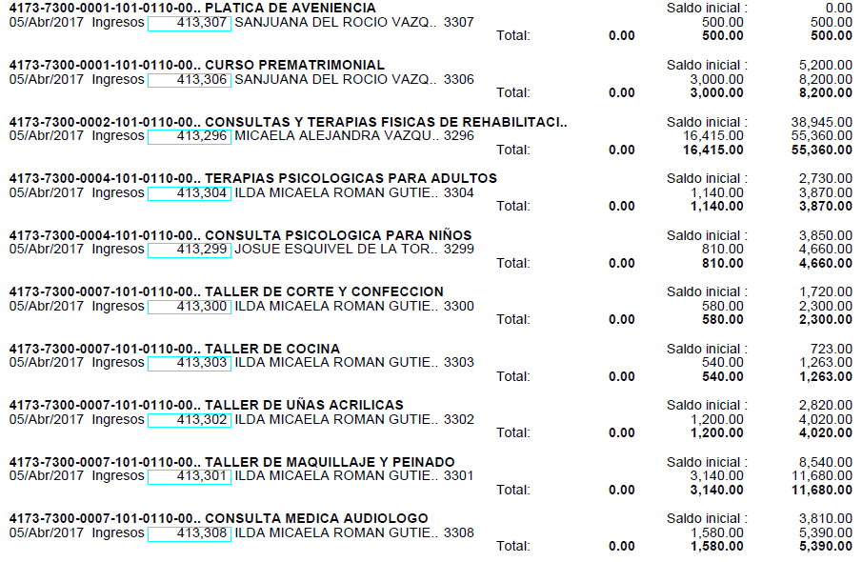
EGRESOS ABRIL

INGRESOS MAYO
EGRESOS MAYO
INGRESOS JUNIO
EGRESOS JUNIO
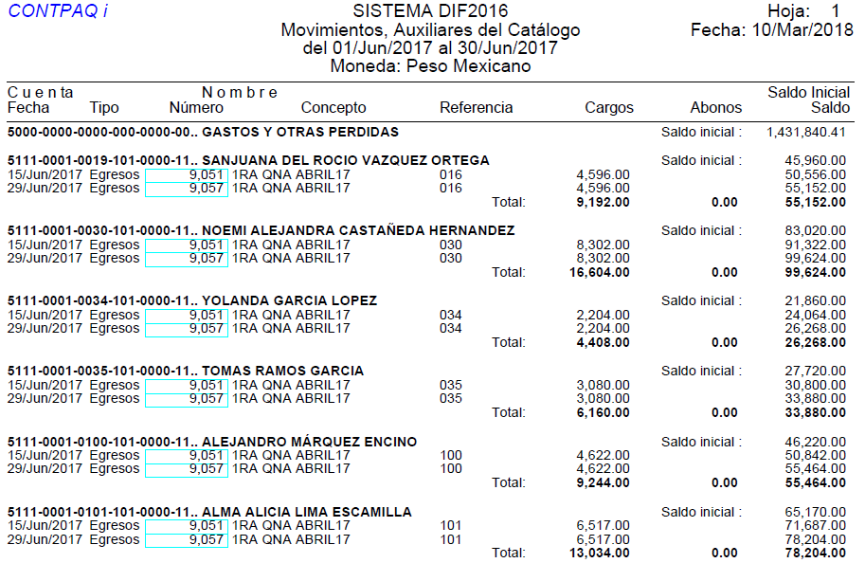
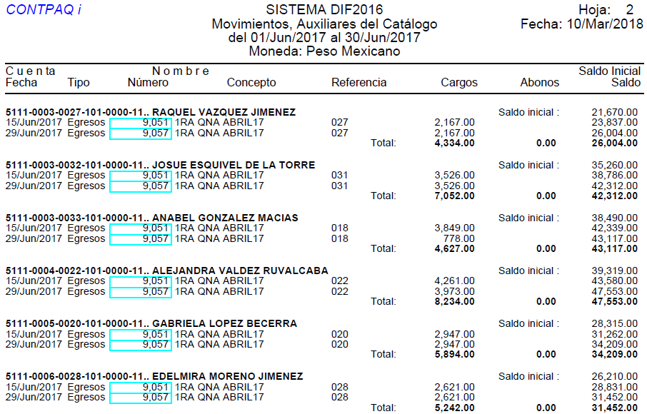
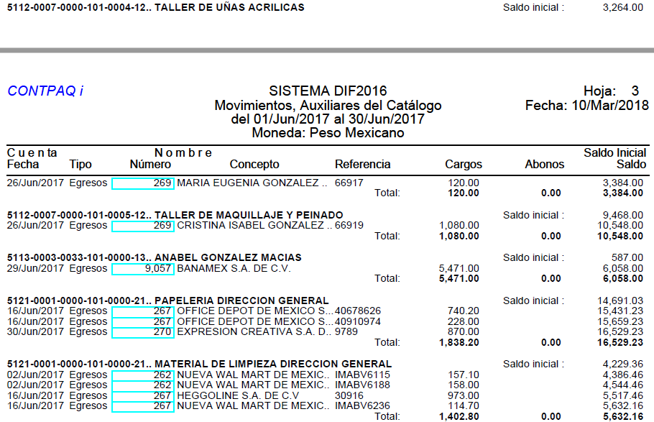
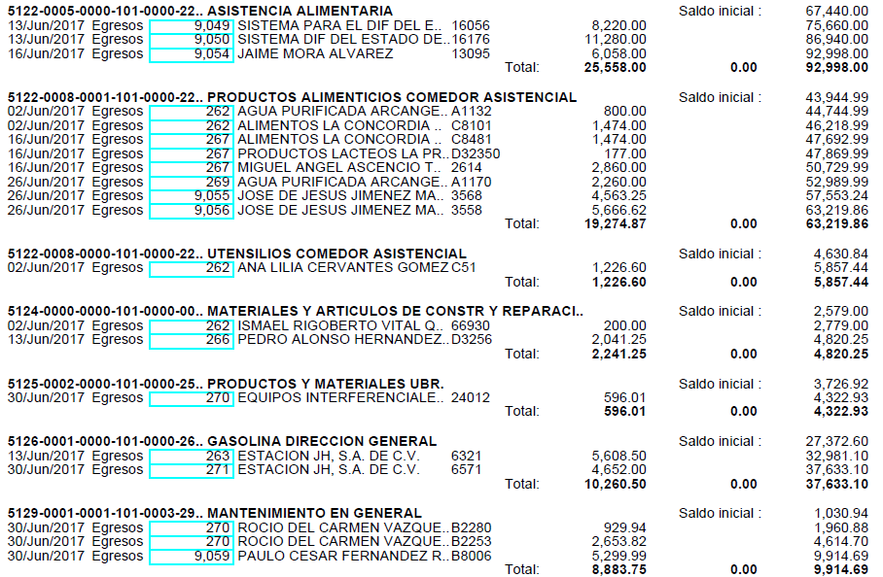
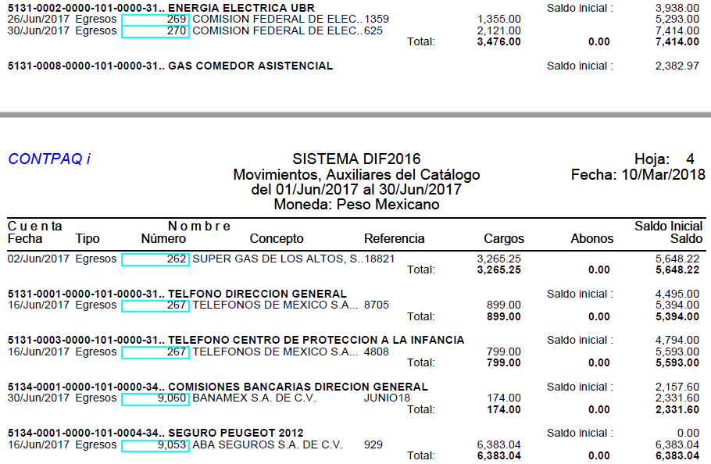

SOMETIENDOSE A CONSIDERACION DEL PATRONATO LA APROBACION EN VOTACION A FAVOR O EN CONTRA SOBRE LOS INGRESOS Y EGRESOS DURANTE LOS MESES DE ABRIL, MAYO Y JUNIO DEL 2017. A FAVOR ARROJANDO _____ VOTOS Y _______ EN CONTRA.

CONTINUANDO CON EL SIGUIENTE PUNTO DE LA ORDEN DEL DIA QUE CORRESPONDE A ASUNTOS GENERALES.

- DANDO CONTINUIDAD SE PROCEDE A DESAHOGAR EL PUNTO VII QUE ES PONER A CONSIDERACION DEL PATRONATO ASUNTOS GENERALES.

SE SOMETE A CONSIDERACION DEL PATRONATO LA APROBACION EN VOTACION SOBRE LOS ASUNTOS GENERALES A FAVOR ARROJANDO ______ VOTOS Y ______ EN CONTRA.

NO HABIENDO MAS ASUNTOS QUE TRATAR LA PRESIDENTA DEL PATRONATO DECLARA CLAUSURADA LA PRESENTE SESION SIENDO LAS _______ HORAS DEL DIA EN SE ACTUA, LEVANTANDOSE EL ACTA CORRESPONDIENTE FIRMANDO PARA CONSTANCIA LOS QUE EN ELLA INTERVINIERON Y QUISIERON HACERLO. DOY FE. LA SECRETARIA EJECUTIVA Y DIRECTORA DEL SISTEMA PARA EL DESARROLLO INTEGRAL DE LA FAMILIA. MTRA. NOEMI ALEJANDRA CASTAÑEDA HERNANDEZ.

SISTEMA PARA EL DESARROLLO INTEGRAL DE LA FAMILIA DEL MUNICIPIO DE SAN MIGUEL EL ALTO, JALISCO.
16 DE MARZO DEL 2018

MTRA. NOEMI ALEJANDRA CASTAÑEDA HERNANDEZ
DIRECTORA GENERAL DEL D.I.F. Y SECRETARIA EJECUTIVA.

